 | Conférence mondiale des radiocommunications (CMR-23)  Dubaï, 20 novembre – 15 décembre 2023 |  | 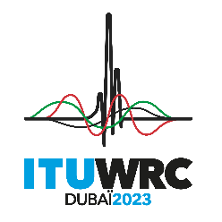
SÉANCE PLÉNIÈRE |  | Document 130-F
 |  | 27 octobre 2023
 |  | Original: anglais
Tanzanie (République-Unie de)
PROPOSITIONS POUR LES TRAVAUX DE LA CONFÉRENCE
Note de couverture du document soumis
Veuillez trouver dans les Addenda au présent document les propositions soumises par l'Administration de la Tanzanie concernant certains points ou certaines questions de l'ordre du jour de la CMR-23, comme suit:
Proposition(s) relative(s) aux points ou à la question de l'ordre du jour de la CMR-23 ci-après | Figurant dans les Addenda ci-après au Document 130
1.2 | Addendum 2
1.5 | Addendum 5
______________

